Отчет по лабораторной работе 5

ERD:  
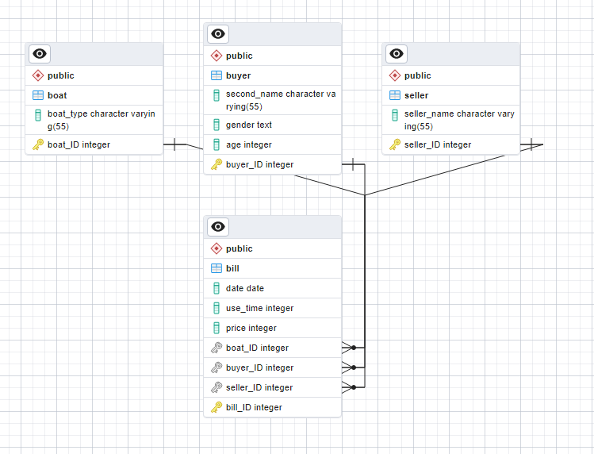

1. Создайте объединение из двух запросов, которое показало бы имена ОБЪЕКТов, некоторый числовой параметр (значения NULL не показывать) их в дочерней таблице и текстовый параметр. Строки набора, которые имеют значения числового параметра больше среднего, должны иметь текстовый параметр "Выше среднего", а те, которые имеют меньше среднего текстовый параметр "Ниже среднего". Результат отсортируйте по алфавиту имен.  
   Запрос: запрос объединяет данные из двух таблиц, вычисляет среднее значение числовых параметров(возраст) и назначает текстовый параметр, отражающий, насколько числовой параметр объекта отличается от среднего значения.  
   SQL: 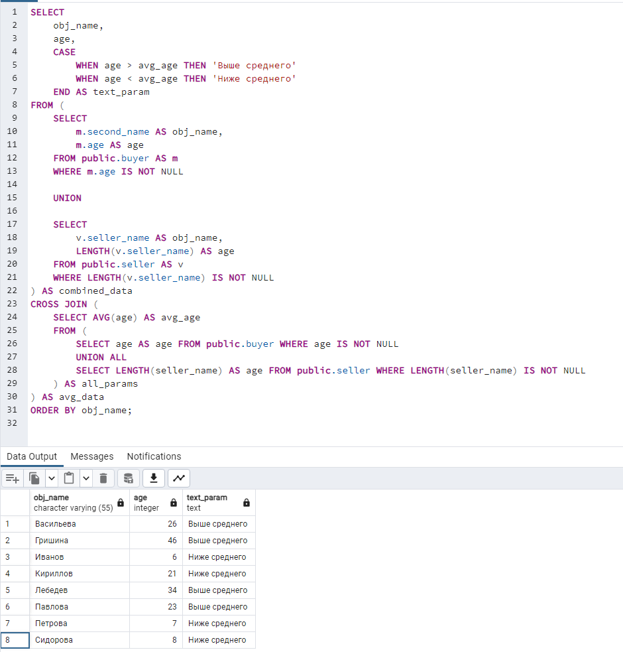
2. Создайте объединение из двух запросов, которое показало бы имена ОБЪЕКТов, некоторый числовой параметр в дочерней таблице (значения NULL не показывать) и текстовый параметр. Строки набора, которые имеют максимальное значение числового параметра, должны, кроме того, иметь текстовый параметр "Наивысший", а те, которые имеют минимальное значение "Низший". Результат отсортируйте по алфавиту имен в обратном порядке.  
   Запрос: этот запрос объединяет данные из двух таблиц, вычисляет максимальное и минимальное значение числового параметра(возраст) и назначает текстовый параметр "Наивысший" или "Низший" в зависимости от значения числового параметра. Результаты сортируются в обратном порядке по алфавиту имен объектов.  
   SQL: 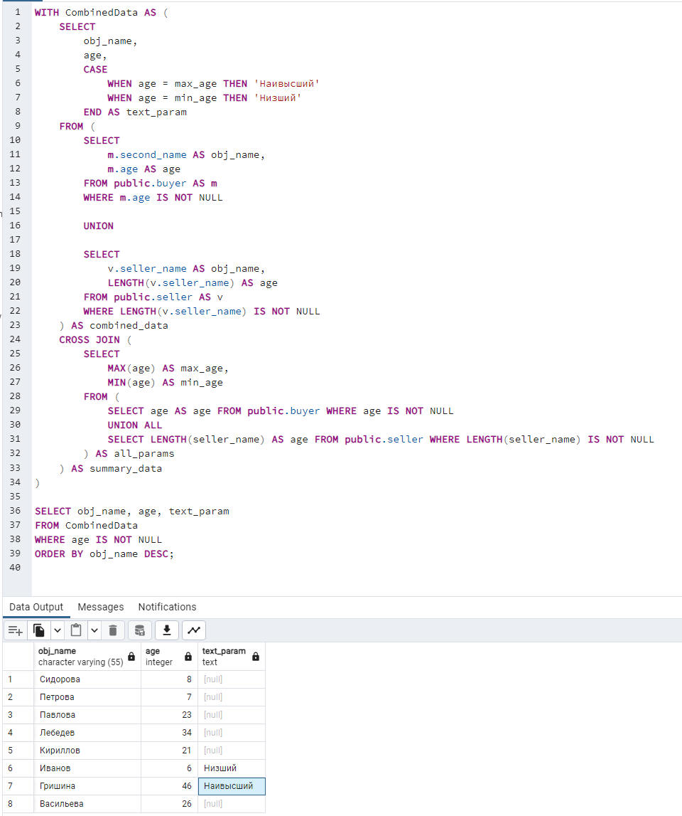
3. Создайте внешнее объединение двух запросов  
   Запрос: отображает информацию о покупателях и поставщиках и указывает, совпадает ли информация с заказами или нет.  
   SQL: 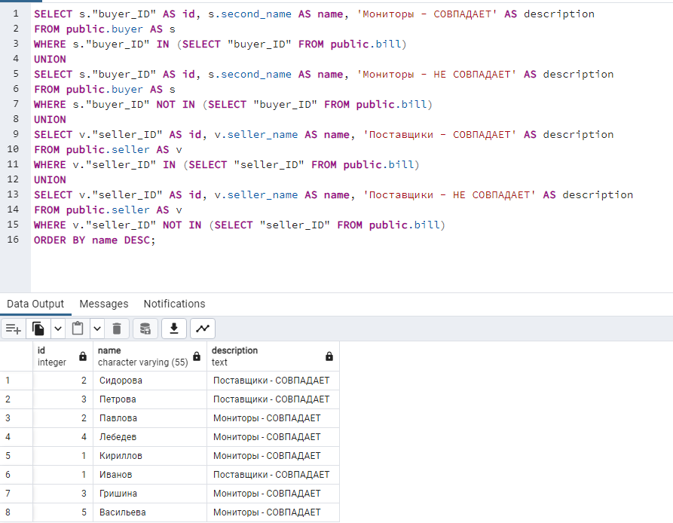
4. Создайте запрос на пересечение однотипных запросов c разными условиями отбора строк.  
   Запрос: В этом примере мы ищем покупателей с возрастом больше 24 и женского пола, затем выполняем пересечение результатов двух запросов. Результатом будет только покупатели, которые соответствуют обоим условиям.  
   SQL: 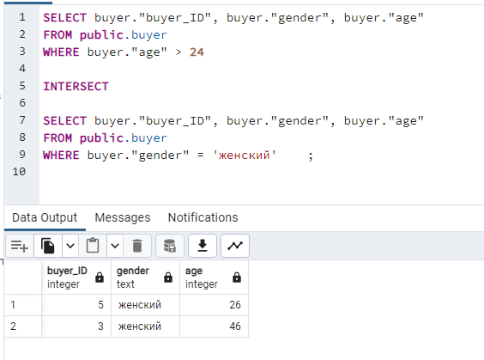
5. Создайте запрос на вычитание однотипных запросов c разными условиями отбора строк.  
   Запрос: Покупатели с возрастом больше 20 и затем исключает покупателей женского пола. Результатом будет список покупателей, удовлетворяющих первому условию, но не удовлетворяющих второму условию. SQL: 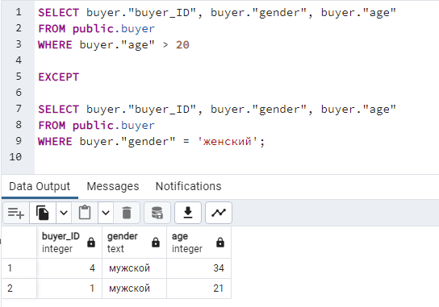
6. Создайте модифицируемое представление (с опцией проверки), которое ограничивает ваш доступ к определенным строкам и столбцам в родительской таблице.  
   Запрос: Создаем представление restricted_buyer, которое ограничивает доступ к столбцам buyer."buyer_ID", buyer."gender" и buyer."age" в таблице buyer. Затем выводим все данные.  
   SQL: 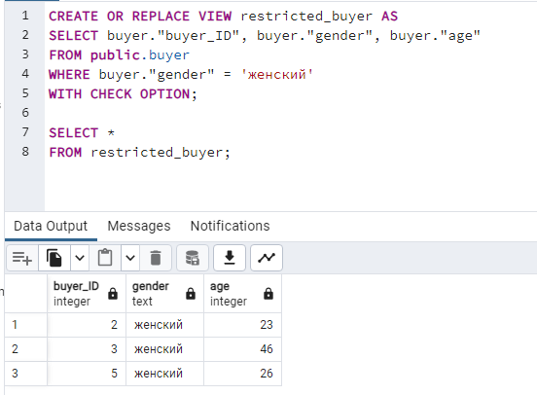
7. Создайте представление "Itog_query" для просмотра и модификации данных, в котором отражены данные исходной таблицы с наименованиями полей вашего варианта задания в Лаб. №1.  
   SQL: 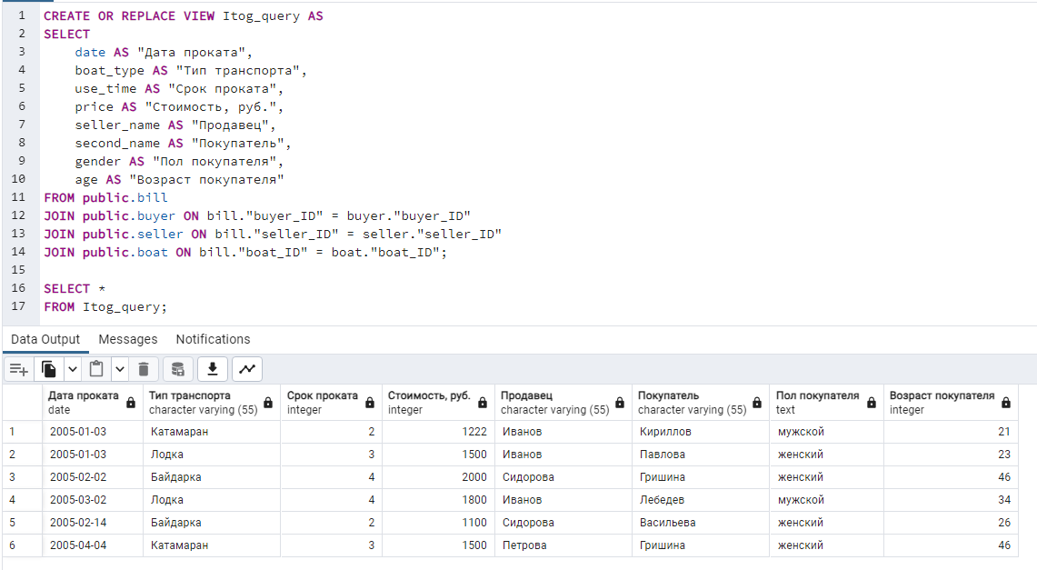

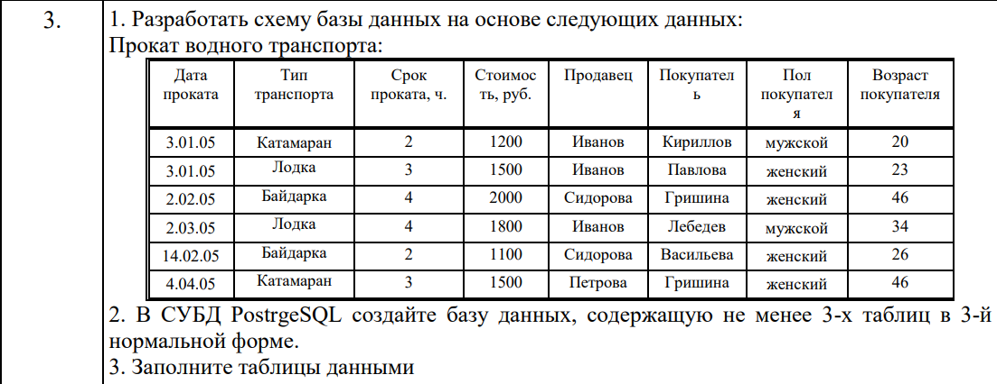

1. С помощью созданного представления "Itog_query" произведите обновления в строке, содержащей NULL-значения.   
   ERROR: ОШИБКА: изменить данные в представлении "itog_query" нельзя DETAIL: Представления, выбирающие данные не из одной таблицы или представления, не обновляются автоматически. HINT: чтобы представление допускало изменение данных, установите триггер INSTEAD OF UPDATE или безусловное правило ON UPDATE DO INSTEAD. SQL-состояние: 55000.  
   Поэтому я сделал изменения с исходной таблицей.  
   Запрос: В этом запросе мы выполняем обновление строки в представлении "Itog_query", устанавливая новое значение (0) в столбце price, где значение равно NULL.  
   SQL: 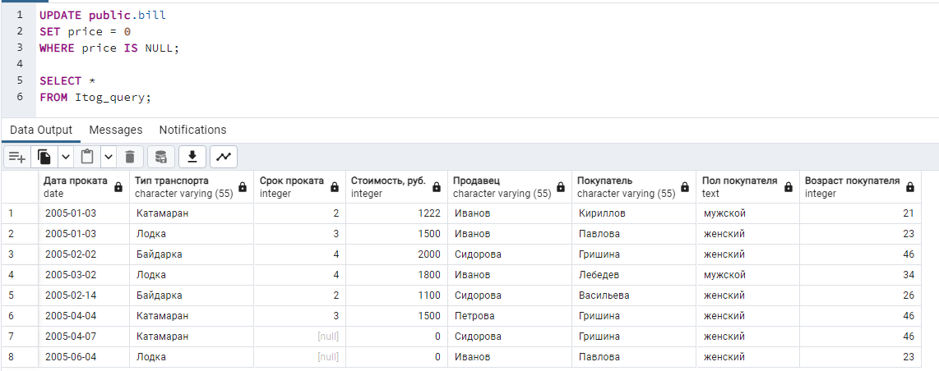
2. Создайте представление (с возможностью модификации и с опцией проверки) для дочерней таблицы.  
   Запрос: представление для таблицы bill с возможностью модификации и опцией проверки. позволяет выполнять команды модификации данных, такие как INSERT, UPDATE и DELETE, на таблице bill.  
   SQL: 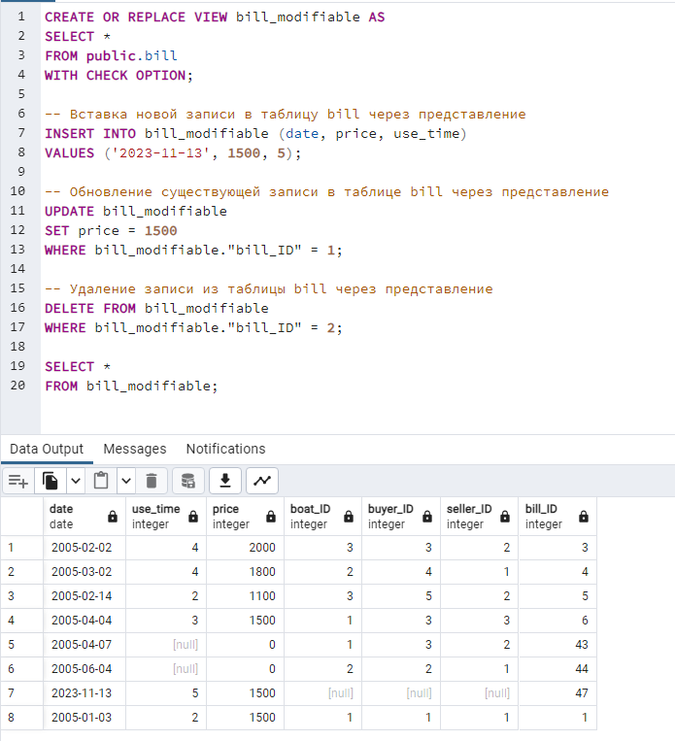
3. Создайте представление "Avg_Sum", которое бы показывало усредненные суммы ОБЪЕКТов для каждого ОБЪЕКТа после его имени.  
   Запрос: вывести среднюю цену заказов на каждый из полов.  
   SQL: 